龙高学子在全国建筑模型教育竞赛总决赛中再创佳绩

2012年12月13日---17日在云南昆明，我校学生参加了教育部、国家体育总局等6部委共同举办的第十三届“我爱祖国海疆”全国青少年建筑模型教育竞赛总决赛，个人成绩如下：
序号 | 姓名 | 项目 | 班级 | 获奖等级
1 | 张凛松 | 绿野春天别墅赛 | 高三11班 | 全国第一名（金牌）
2 | 许力邡 | 绿野春天别墅赛 | 高三19班 | 全国第一名（金牌）
3 | 温迪 | 城市梦想规划赛 | 高三3班 | 全国第二名（银牌）
4 | 刘任沛 | 梦想家园设计赛 | 高三13班 | 全国第二名（银牌）
5 | 曾文发 黄艺峰 苏 文 坷 | 民族团结民居设计赛 | 高三13班 | 全国第四名
6 | 黄慧琪 | 鸟巢拼装赛 | 高三13班 | 全国第四名
7 | 黄艺峰 | 纸结构承重赛 | 高三13班 | 全国第四名
8 | 温迪 | 纸结构承重赛 | 高三3班 | 二等奖
9 | 黄慧琪 | 纸结构承重赛 | 高三13班 | 二等奖
10 | 刘任沛 | 纸结构承重赛 | 高三13班 | 二等奖
11 | 张冠 | 纸结构承重赛 | 高三3班 | 二等奖
12 | 张冠 | 鸟巢拼装赛 | 高三3班 | 三等奖
13 | 曾文发 | 纸结构承重赛 | 高三13班 | 优胜奖
14 | 苏文坷 | 纸结构承重赛 | 高三13班 | 优胜奖

这次比赛来自全国29个省市近一千名运动员参加了比赛，经过激烈的角逐我校获得2金2银3个全国第四名（3个一等奖，10个二等奖，1个三等奖）的优异成绩，按2012年高考政策，这8位同学将获得高考加20分的资格，辅导老师叶磊。目前建筑模型社团共有28位高三同学获得高考加分资格，感谢辅导老师为高三年级和学校做出的贡献！
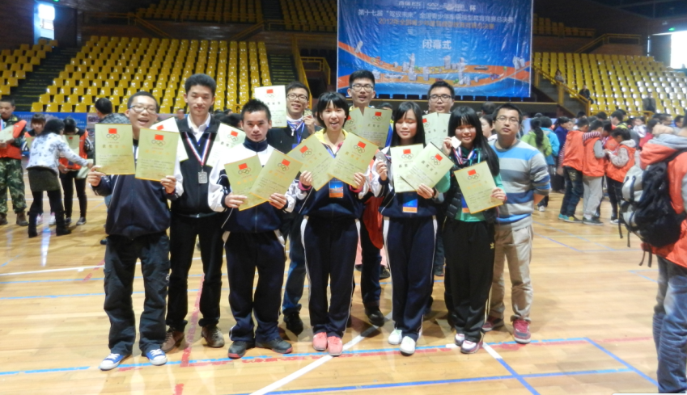
获奖师生合影
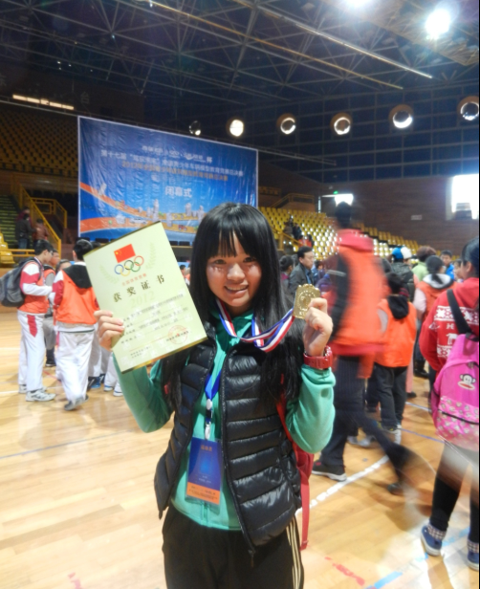
许力邡同学获得绿野春天花园别墅赛中学女子组冠军
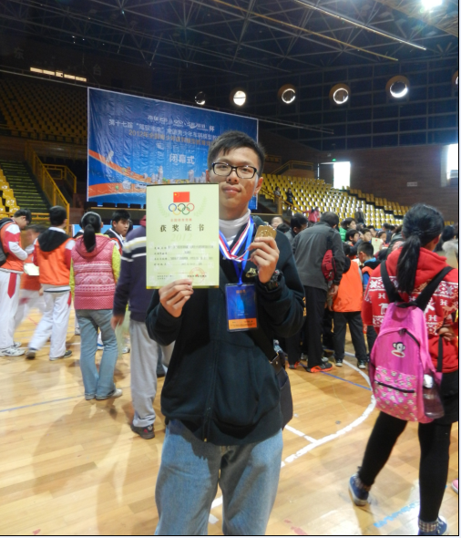
张凛松同学获得绿野春天花园别墅赛中学男子组冠军
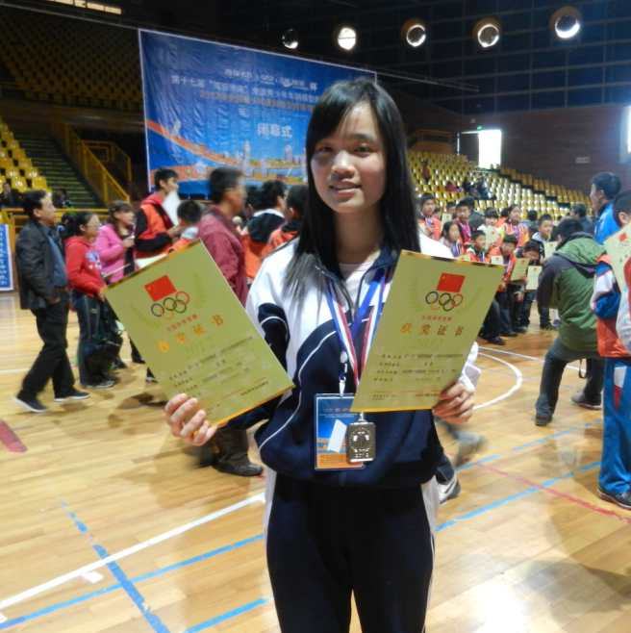
温迪同学获得城市梦想规划赛亚军
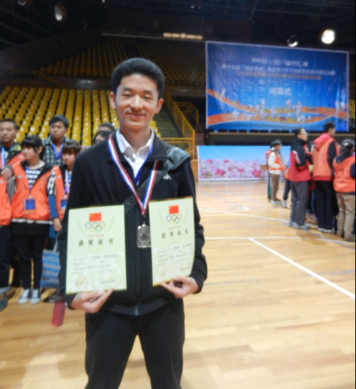
刘任沛同学获得梦想家园设计赛亚军
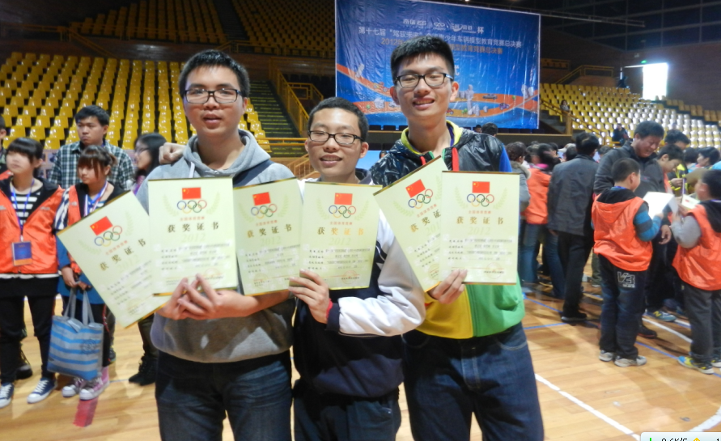
曾文发、苏文坷、黄艺峰三位同学获得民族团结设计赛第4名

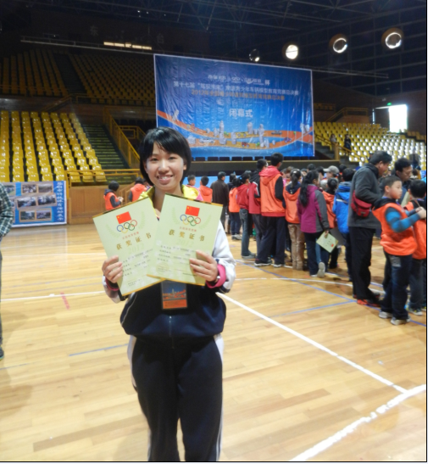
黄慧琪同学获得鸟巢拼装赛第4名
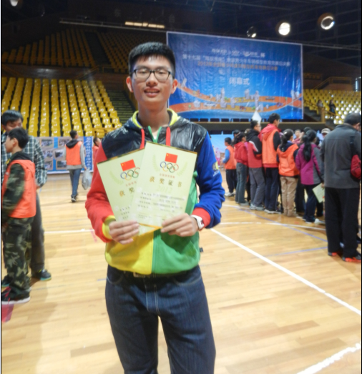
黄艺峰同学获得纸结构承重赛第4名

综合实践科科组 叶磊

